А.М. Абашина
студентка группы ИЗО-201м
ИКИ ГАОУ ВО МГПУ
С.В. Валикжанина
Научный руководитель

Из опыта работы с текстилем в рамках программы изобразительного искусства в средней школе
Каждый человек в любом возрасте может проявить себя через творчество. Задача педагогов помочь развить природные ресурс ученика и войти с ним в сотворчество. Через поддержку, сопереживания, в наставничестве совместная творческая деятельность моделирует ситуацию радости и успеха не только для ученика, но и для педагога. Выразить себя можно не только через живопись и рисунок, но и через декоративно-прикладное искусство. Ученики младшей и средней школ охотно выполняют подделки руками, что не только дает развитие их скрытому таланту, но и помогает развитию логики, самовыражению, аккуратности и другое.
В каждом ученике, грамотный преподаватель в первую очередь видит творца. Эту тему поднимали такие известные педагоги, заслуживающие уважения, как А.В. Бакушинский, Е.Г. Макарова, В.Н. Полунина и другие. Они считали, что передавая знания своим ученикам необходимо огромное внимание уделять именно рисунку, лепке, аппликации и конструированию.
На уроках изобразительного искусства в общеобразовательной средней школе практически не уделяют достаточно времени на работу с объемными подделками. Всё больше времени уделяется работе на плоскости (рисунки), даже при изучении темы народного текстильного творчества, не затрагиваются объемные работы (например, куклы), изучают чаще просто вышивки и остальные виды работы с текстилем. Дети по своей природе любопытны и любознательны. Они получают удовольствие от процесса тактильного взаимодействия с тканью, с готовыми изделиями.
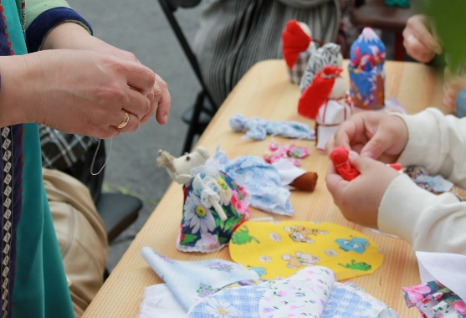
Во время изучения текстильного искусства важно включать в работу не только сухой текст, подкрепленный картинками, но и создать атмосферу приключения, ввести в урок героя, анимацию, игровые ситуации, при которых ученик сможет не только разгадать какую-либо загадку, но и узнать новый материал. Интересно, что, введя некую историю в ваш урок, например, путешествие на фабрику по созданию кукол, вы сразу вовлекаете всех ребят в увлекательное «путешествие», ведь не на каждом уроке вот так свободно можно путешествовать. Вводим изначально «главного героя» нашего путешествия, который будет хорошо знаком ребятам. С его помощью можно будет не только красочнее и интереснее преподносить материал, он может служить провожающим в нашем путешествии на фабрику. Он же сможет подкинуть несколько головоломок, которые ребятам придется разгадать, чтобы пройти дальше или чтобы закончить путешествие или просто чтобы помочь главному герою. Тем самым здесь хорошо просматривается линия воспитания в учениках сострадания, сочувствия, эмпатии и бережного отношения к памятникам культуры. Многие фабрики становятся достоянием общественности, хотя уже дано перестали функционировать.
Важно на таком уроке заинтересовать ребят, но не перегрузить разными видами деятельности. Например, урок по изобразительному искусству по изучению текстильных кукол можно выстроить по такому плану:
- Вступительное слово;
- Появление главного героя;
- Загадка от главного героя в конверте, чтобы натолкнуть ребят на тему урока;
- Начало путешествия на фабрику кукол;
- 1 этаж – история создания первых кукол, показ небольшого видеоролика;
- 2 этаж – материалы из которых делали и делают кукол в наши дни;
- 3 этаж – современные куклы и их виды, разгадывание ребусов;
- Завершение путешествия. Рефлексия.
Пример головоломки на тему «Современные виды кукол» для учеников 5 класса.
3 рис. «Тыквоголовка»
Реализация такого плана на вашем уроке поможет вам сделать ваше занятие более продуктивным и всеохватывающим. В него включены не только изучение нового материала, но и воспитательное направление в обучении. В настоящее время в системе образования большой упор делается на воспитательную деятельность.
Творчество — возможность поставить свое личное клеймо мастера на ту или иную вещь и создать нечто действительно уникальное. Творчество — не тайное знание, практически утраченное сегодня и доступное лишь избранным. Людей всегда сдерживает неуверенность в собственных силах, а не отсутствие каких-либо творческих способностей. Главное, что сотворческая деятельность педагога и ученика в процессе создания продукта, позволяет учителю лучше узнать ребёнка, посмотреть на юного художника глазами ребенка и в чём-то у него учиться: учиться непосредственно, искренности и образно-выразительной правде. В сотворчестве взрослого и ребёнка рождается интерес к изобразительной деятельности и декоративно-прикладному искусству.

Литература:
- Алексеева Л.Л. Художественное образование в Российской Федерации: развитие творческого потенциала в XXI веке: аналит. доклад / Л.А. Алексеева. – Москва, 2011. – 80 с.
- Буровкина Л.А. Проблема художественного образования в условиях поликультурного образовательного пространства города Москвы Л.А. Буровкина, Т.В. Шматко // Современные тенденции развития изобразительного, декоративно-прикладного искусства и дизайна: сб. статей / отв. Ред. М.С. Соколова, М.В. Соколов. – Новосибирск: Изд-во НГПУ, 2015. – Вып. 13. – С. 192-196.
- Дубровин В.М. Основы изобразительного искусства. Учебное пособие для вузов / под ред. Корешкова В.В. – 2-е изд. – М.: Юрайт, 2020. – 360с.
- Прищепа А.А., Буровкина Л.А., Майдибор О.Н. Детское творчество как основа формирования художественной самобытности России / А.А. Прищепа, Л.А. Буровкина, О.Н. Майдибор // Перспективы науки и образования. 2019. № 2 (38). – С. 342-360.
- Рощин С.П. Основные аспекты обучения изобразительному искусству в школах России / С.П. Рощин // Искусство и образование. 2020. №1 (123). – С. 159-166.
- Ороян С. Anatomy of a doll / С. Ороян - США. 1997. – С.144.

